Práctica de laboratorio

ICS Windows Linux

NOMBRE ALUMNO: ALEJANDRO GÓMEZ GÓMEZ

# Fecha de entrega de práctica: 21/04/21

508-A´GOMEZ-ICS-WIN-LINUX-ISO.docx

# Objetivo de la práctica

En Esta práctica vamos a compartir el internet desde la máquina de Windows a la máquina de Ubuntu.

# Inventario de material necesario

Para ello vamos a necesitar dos máquinas virtuales una de Windows y otra de Linux y también un documento Word para poder documentar las explicaciones que vayamos dando.

# Ejecución, investigación y desarrollo

Lo primero que necesitamos hacer es en la máquina de Windows tener dos adaptadores de red, uno lo pondremos en nat y el otro en host only.

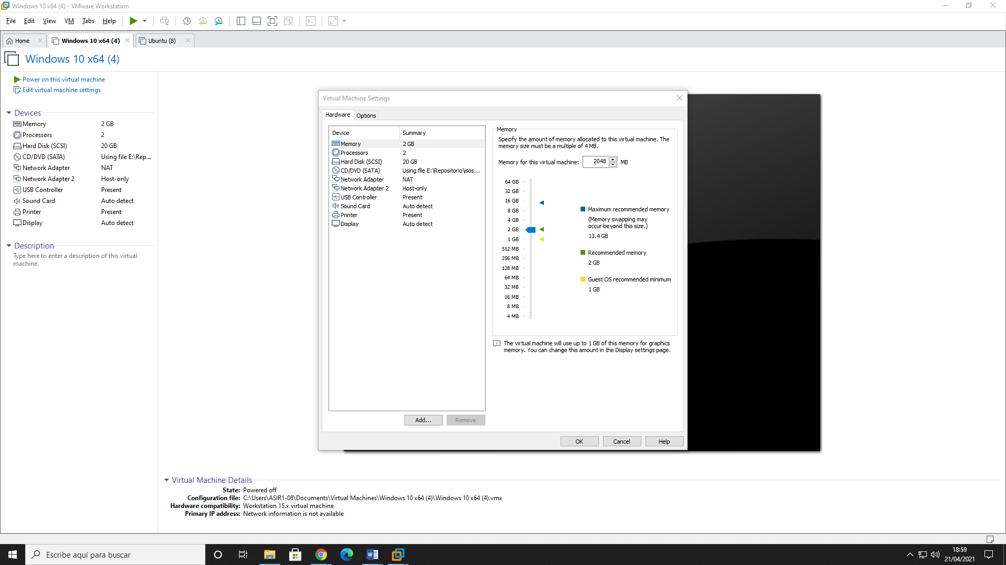

Dentro de la máquina cambiaremos los nombres, al adaptador uno le pondremos el nombre de WAN y al otro LAN

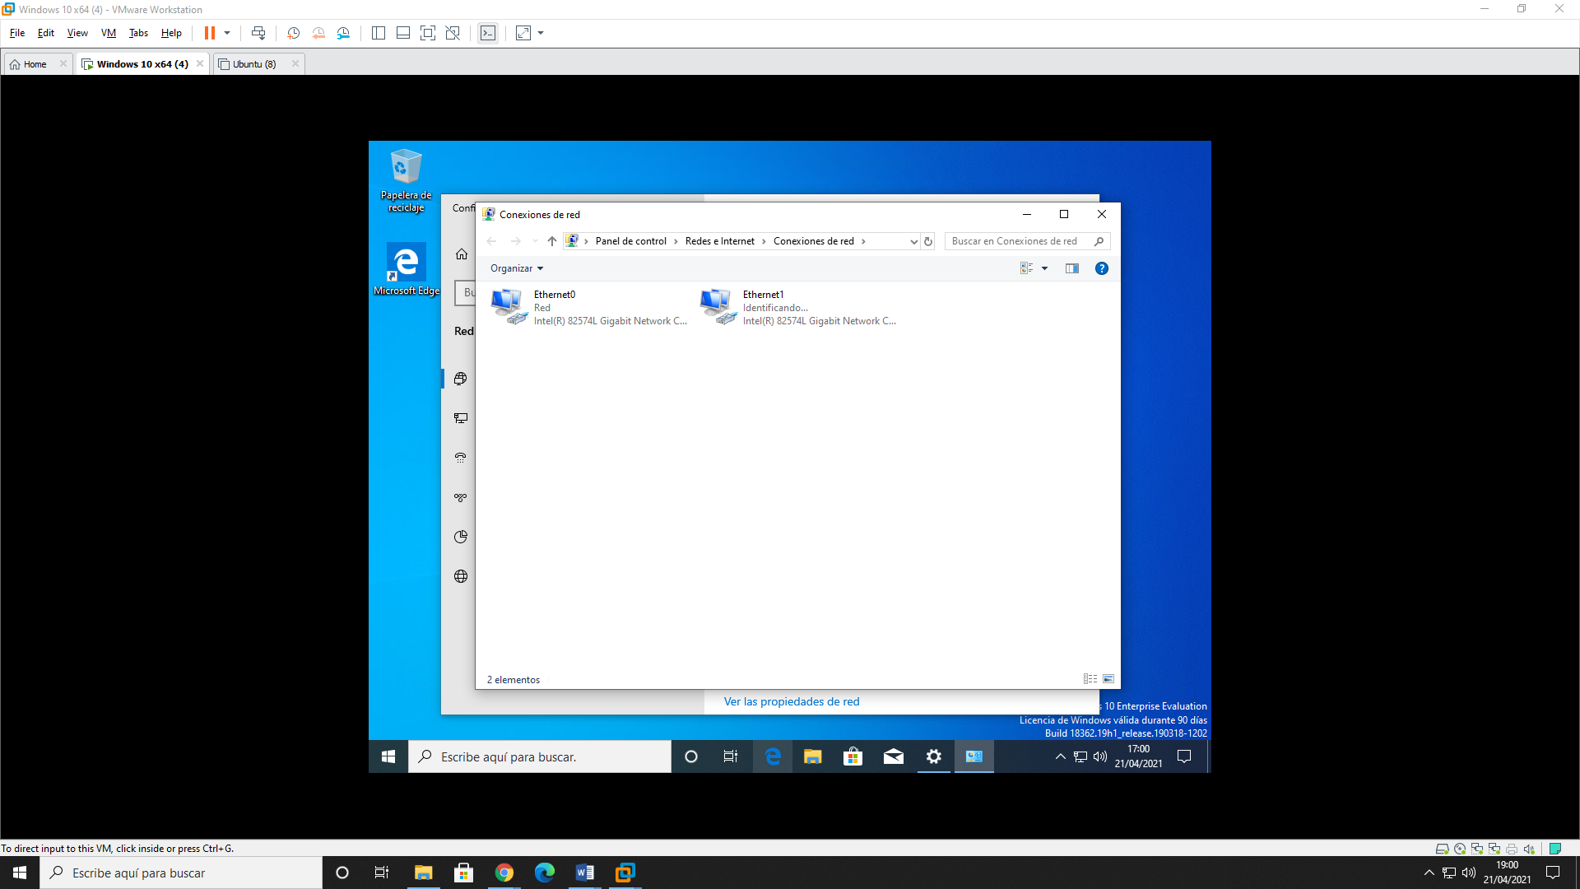

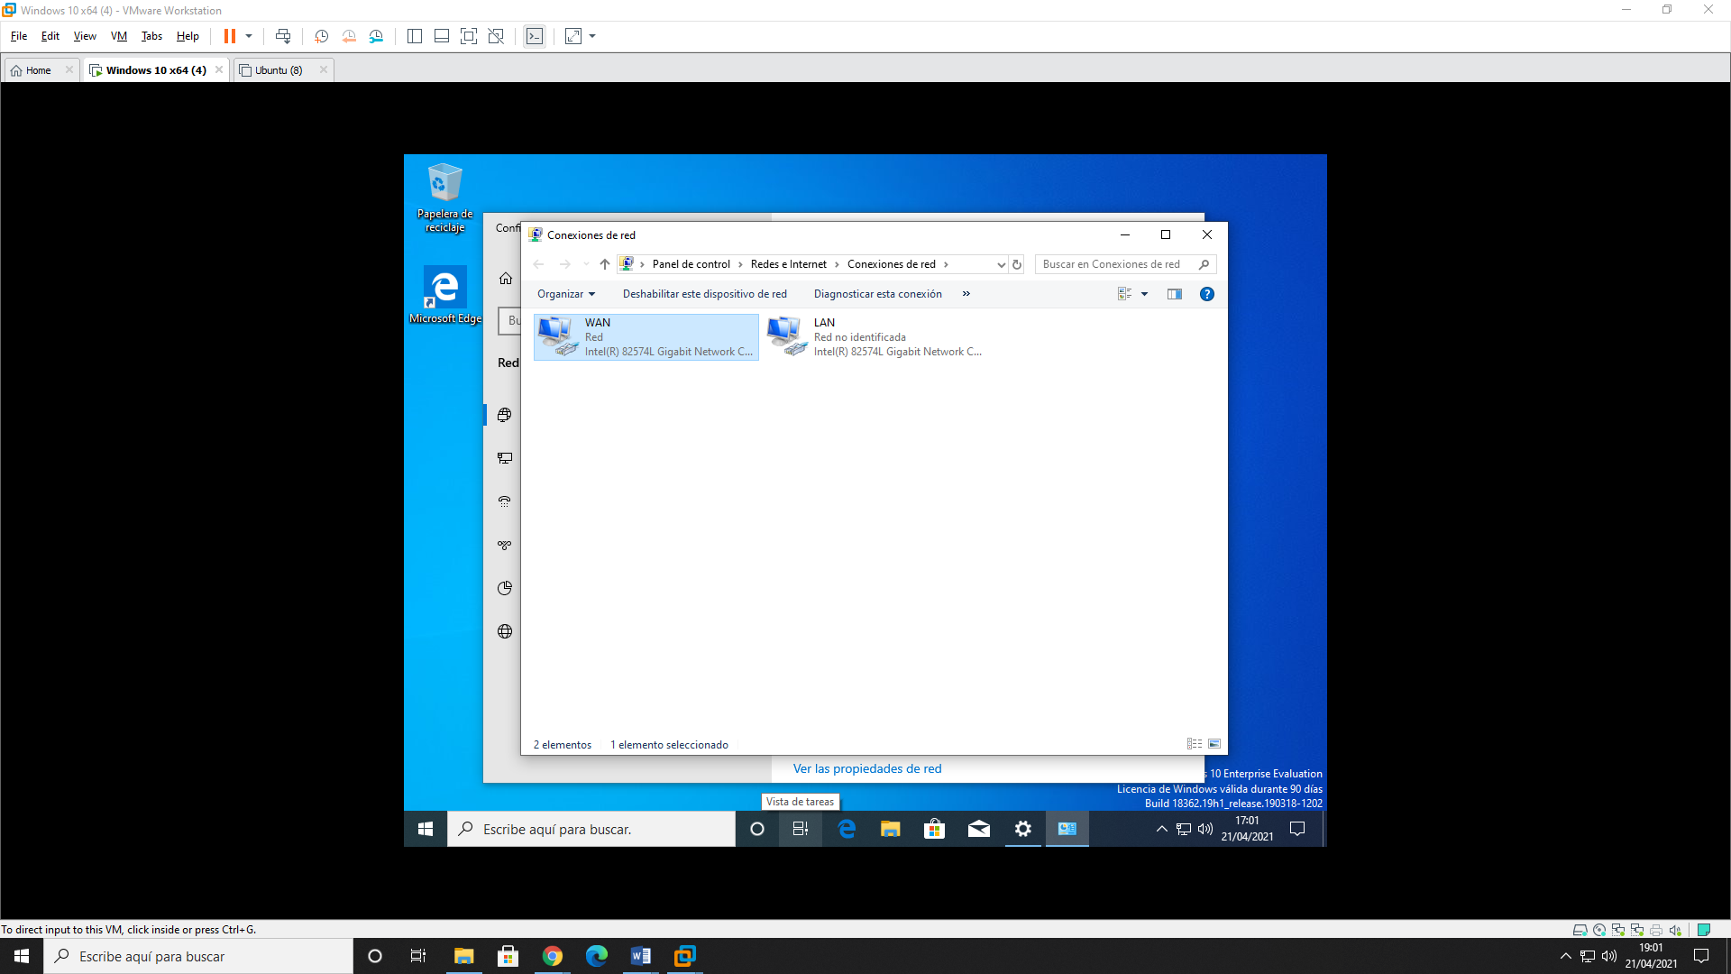

Una vez modificados los nombres en las propiedades de la WAN en el apartado de uso compartido tendremos que activar la primera opción la de permitir que los usuarios de otras redes de puedan conectar.

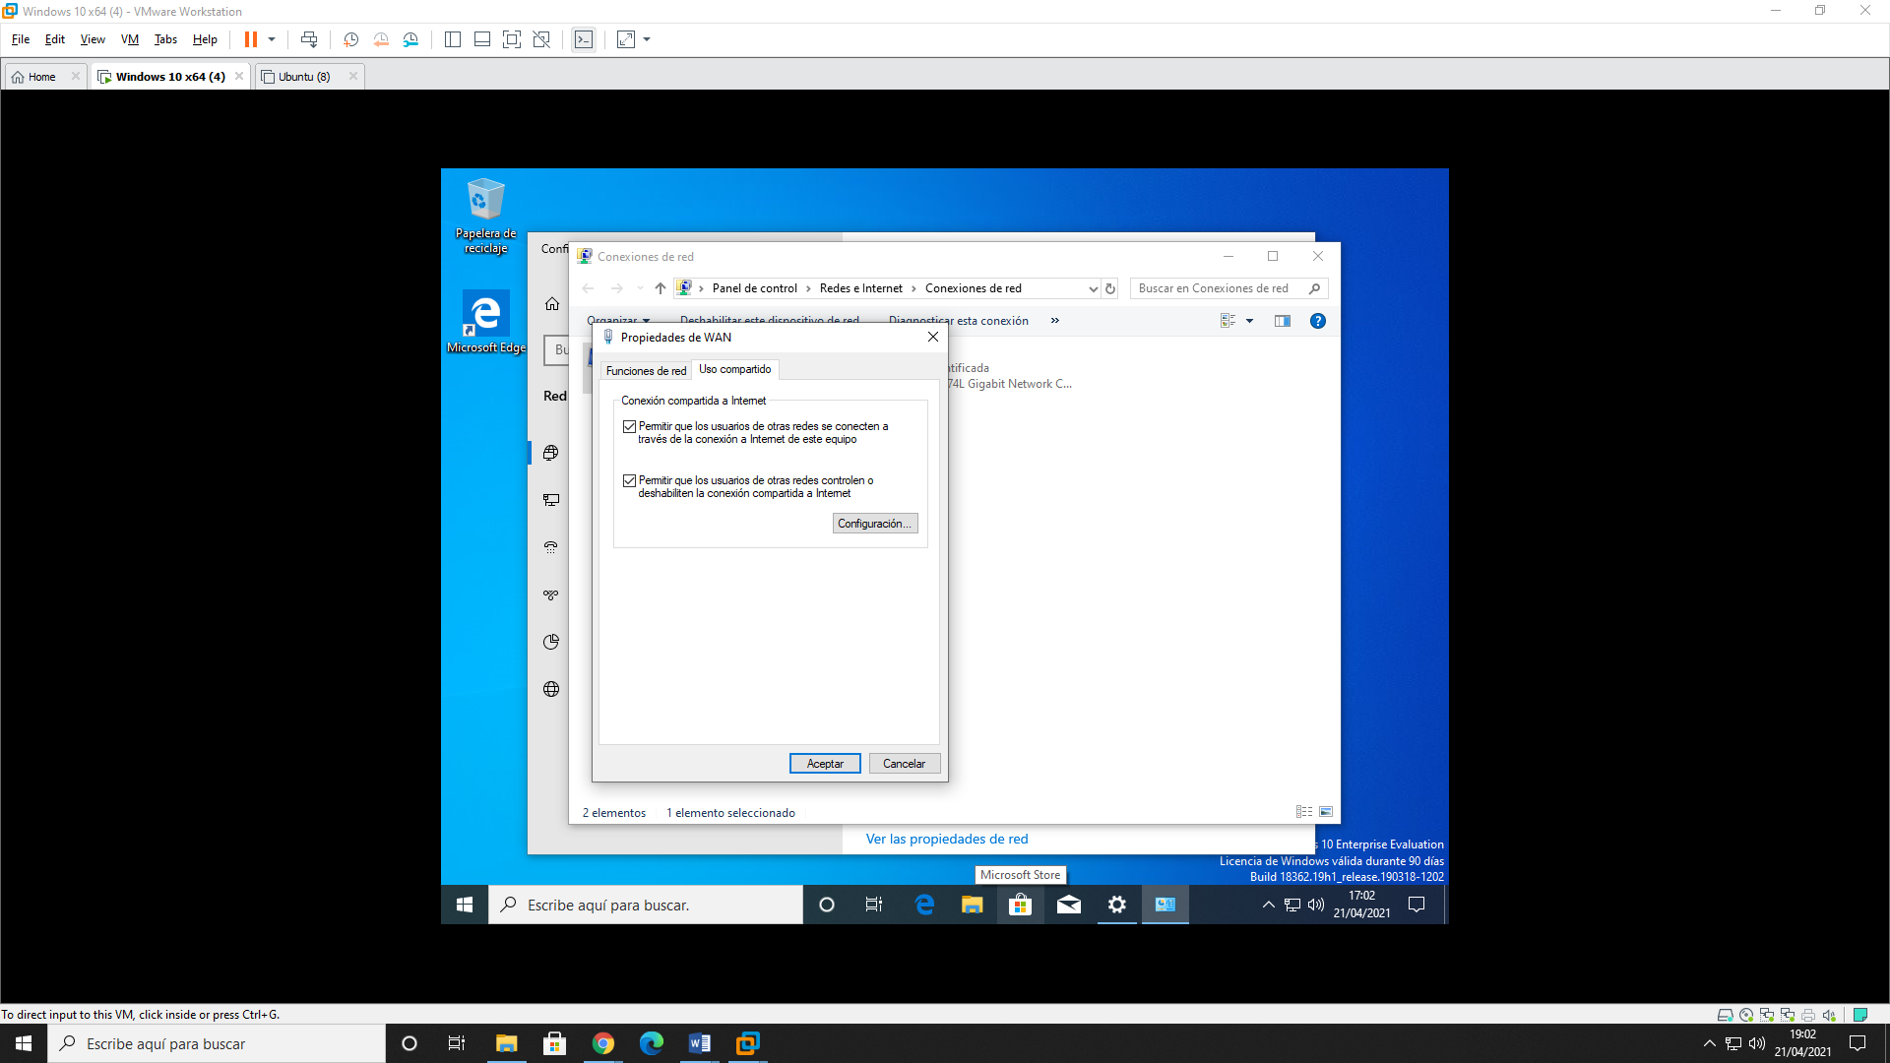

Comprobamos que tenemos conexión a internet entrando en YouTube por ejemplo.

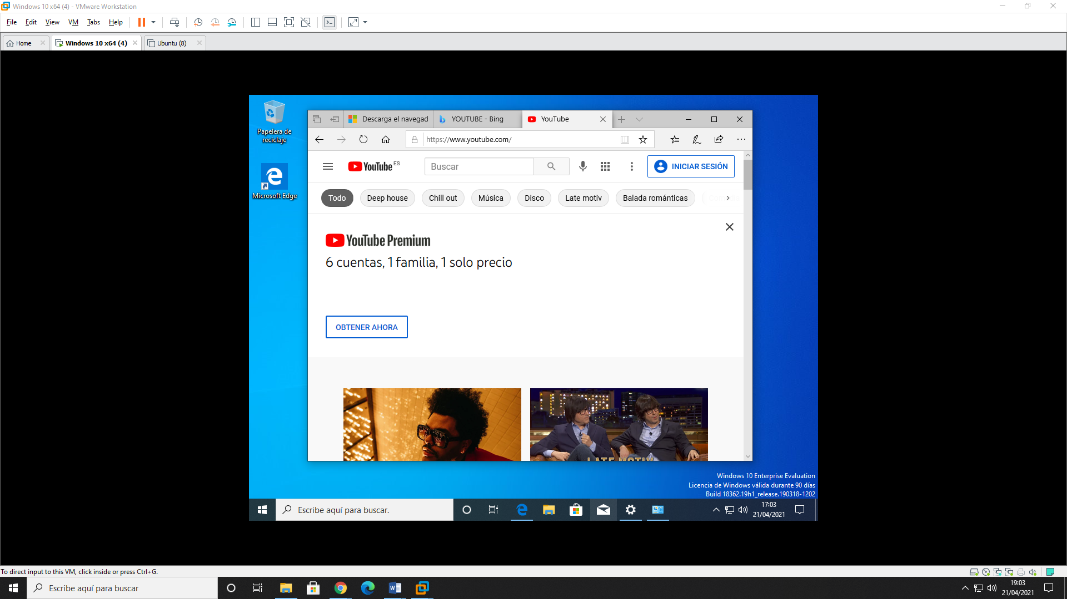

En el adaptador LAN pondremos la siguiente dirección IP.

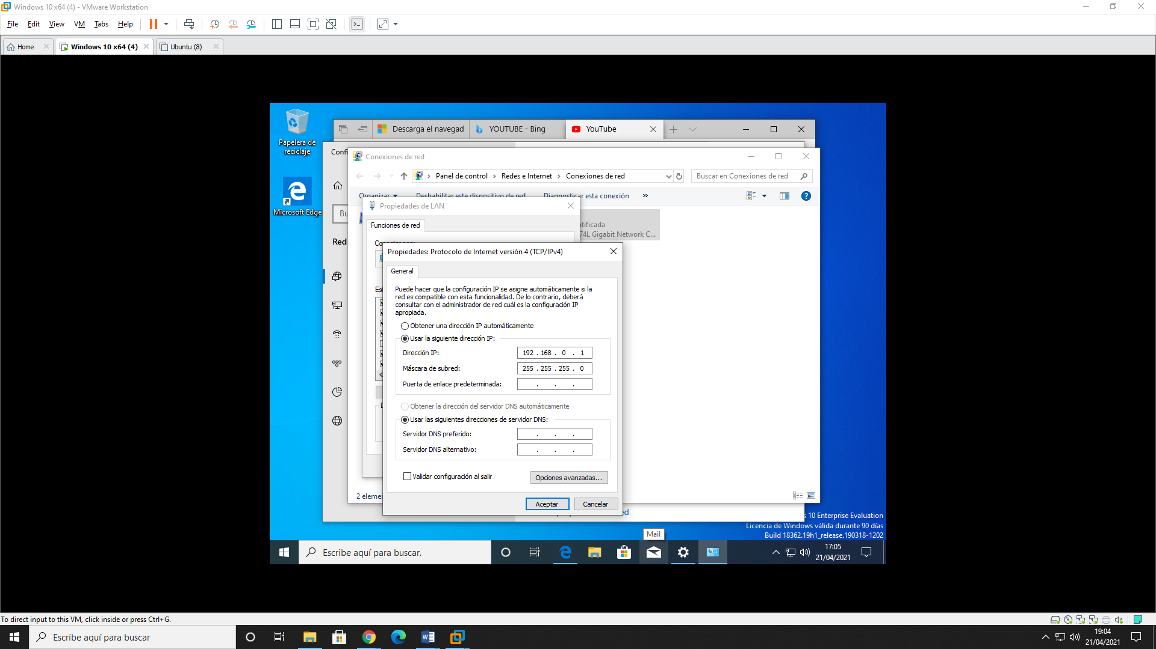

Una vez hecho esto iremos al Ubuntu.

En Ubuntu solo tendremos un adaptador de red en NAT.

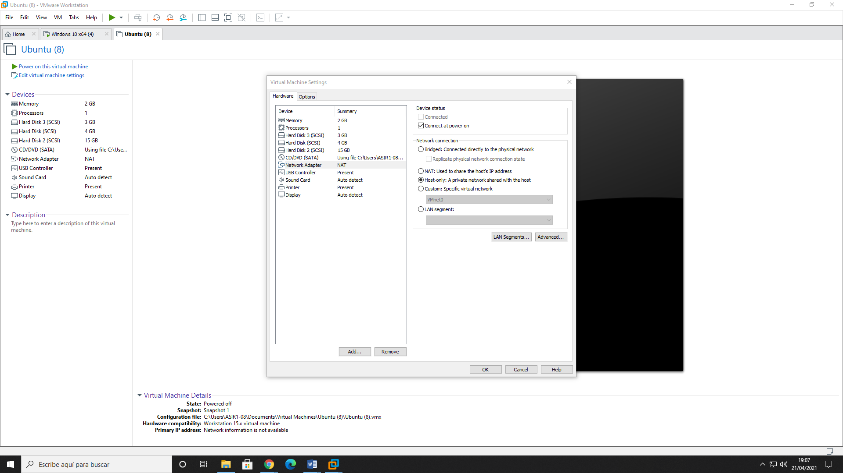

Primero lo que haremos es ir a la configuración IP y cambiarla poner una parecida a la de Windows y luego en la puerta de enlace y en el DNS ponemos la que tenemos en el Windows en el adaptador de red con el nombre LAN

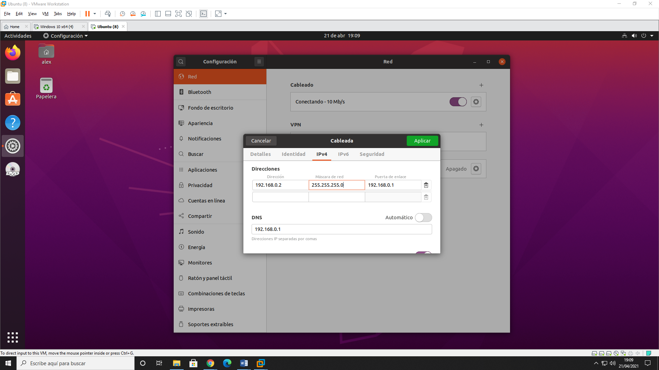

Una vez terminemos quitaremos y volveremos a poner la barra del automático para que se guarden los cambios.

Hacemos un ping a Google que es el 8.8.8.8 vemos que nos sale bien.

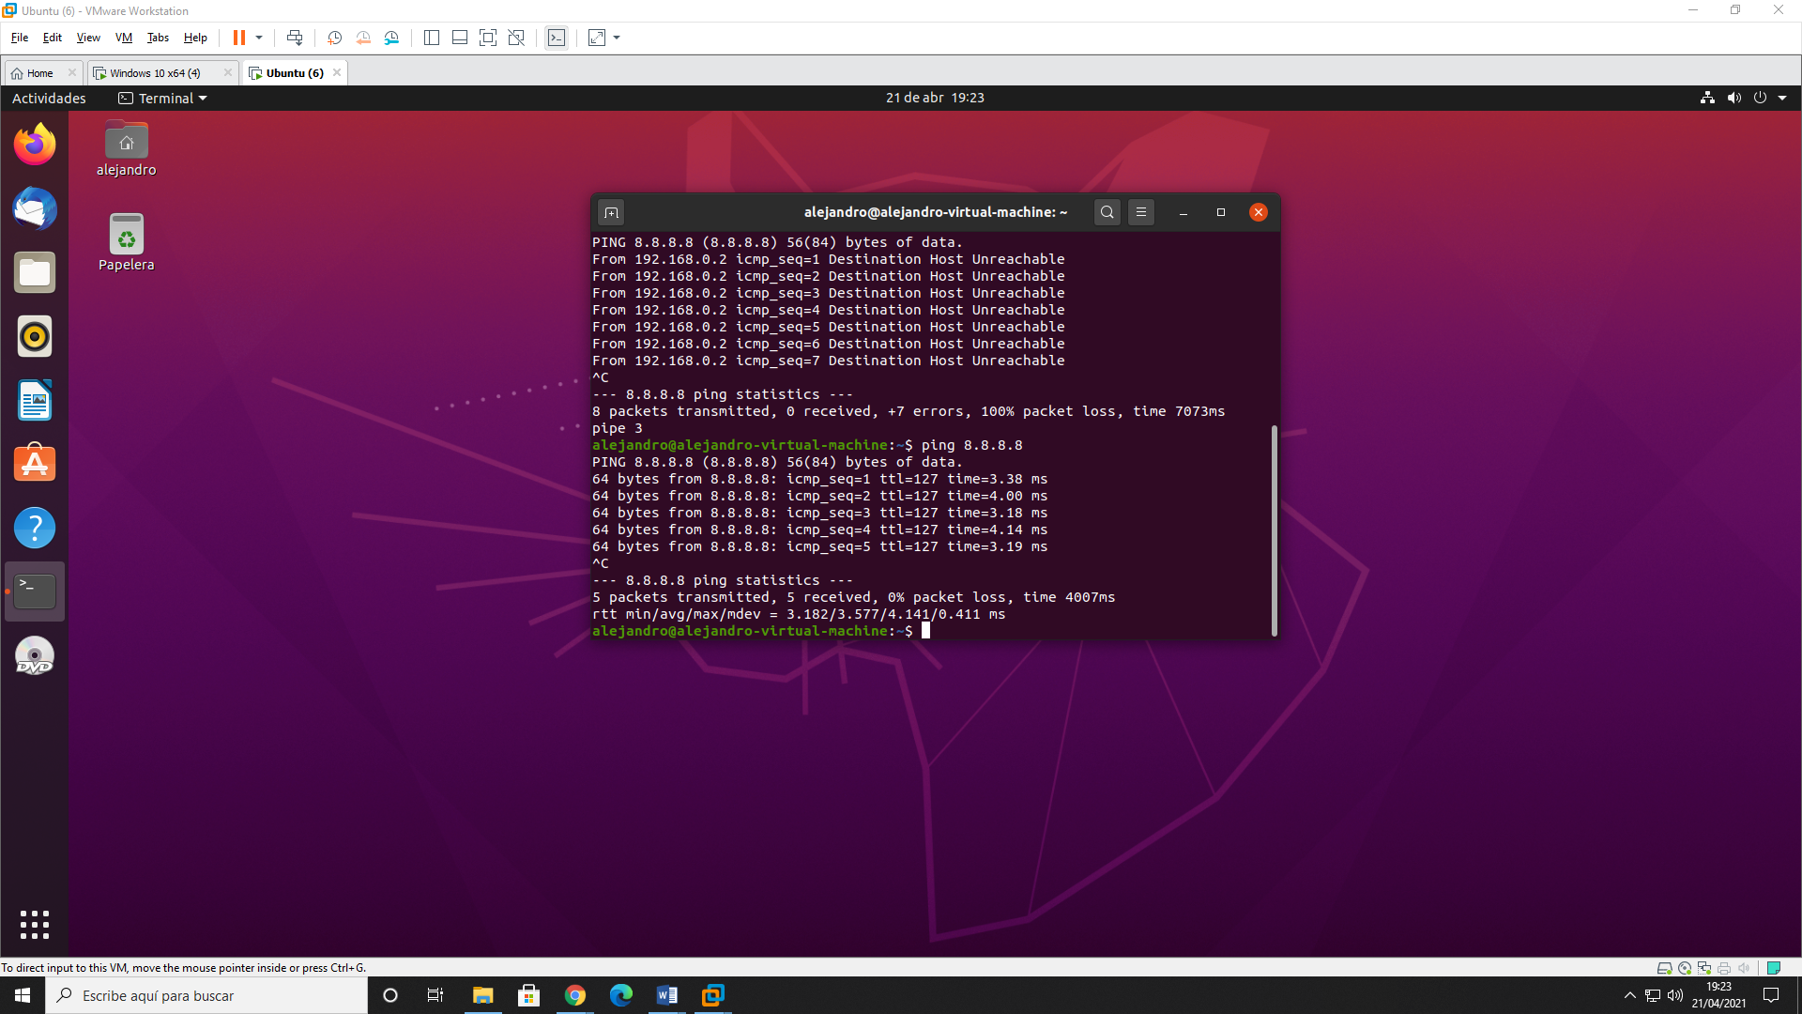

Pero si intentamos hacer ping a Windows no nos dejará ya que tenemos que desactivar el firewall de Windows para poder hacer ping.

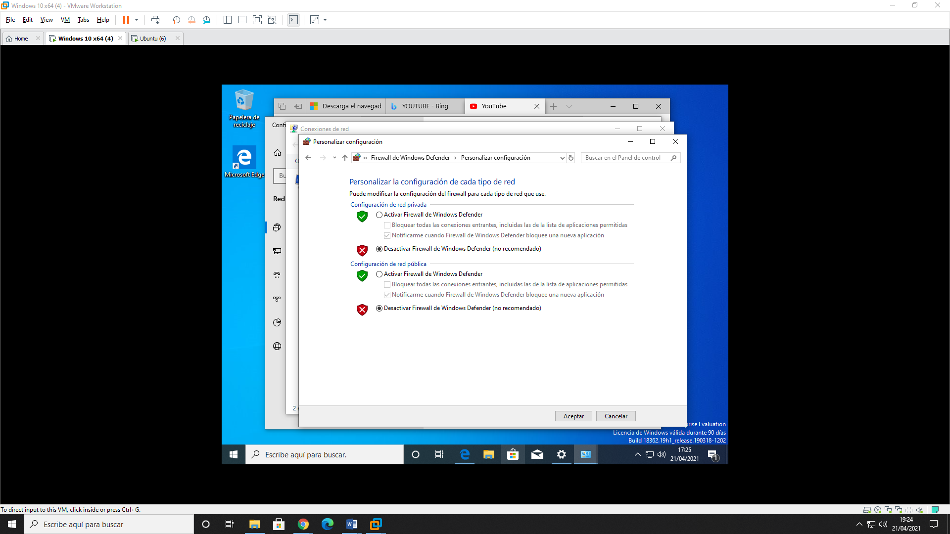

Una vez desactivado lo volvemos ha hacer y ya si que nos hará ping.

Vemos que a nosotros mismo si que nos hacia ping pero a la .1 no y después de quitar el firewall nos funcionó.

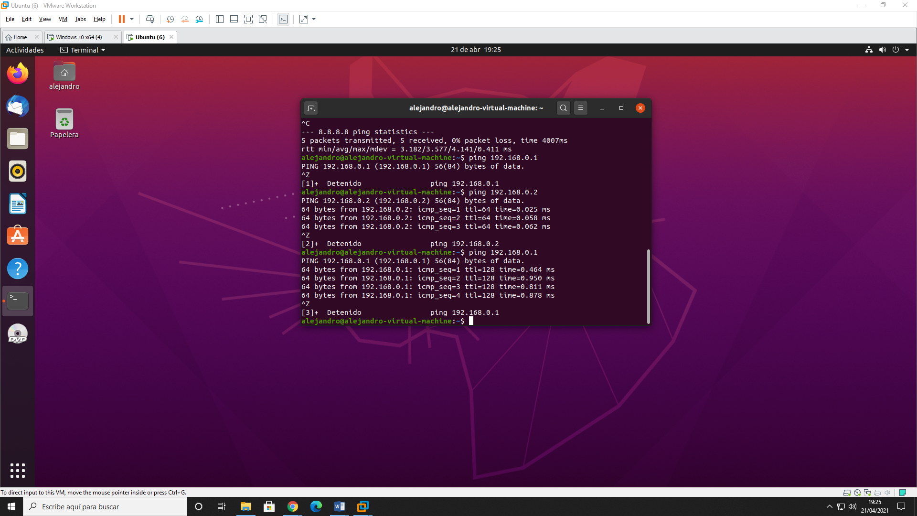

# Consideraciones finales y metacognición

Es una práctica bastante fácil y ya la habíamos practicado en ocasiones anteriores pero es interesante por ejemplo lo del firewall que si no te acuerdas de desactivarlo puedes estar mucho tiempo buscando la solución hasta que te des cuenta de que no lo has desactivado.